


RENOVATIE EN ONDERHOUD

BLOEMENBUURT FASE 2

Juli 2022 (#14)
Inhoud nieuwsbrief
- Stand van zaken
- Bouwvakantie
- Planning
- Schoonmaakactie bewoners
- Aanmelden zonnepanelen
- Begin fase 3

Contact
VIOS BOUW
Joyce van Elden (Bewonersbegeleider)
Tel: 06 – 15 37 27 95
Mail:
bloemenbuurt
@vios-bouw.nl

PORTAAL
Yvonne van der Linde (Bewonersbegeleider)
Tel: 088 – 76 78 225
Mail:
Yvonne.v.d.linde
@portaal.nl

Beste bewoner,
Met deze nieuwsbrief houden wij u op de hoogte van de renovatie en het onderhoud van de woningen in de Bloembuurt.

Stand van zaken

Inmiddels is VIOS BOUW bij iedereen langs geweest voor de warme opname. Naast deze voorbereidingen voor de binnen werkzaamheden, loopt ook de uitvoering goed door. De verwachte planning vindt u onder het kopje ‘planning’.
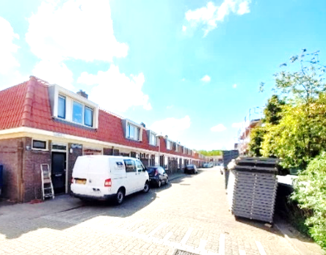

Bouwvakantie

Op maandag 25 juli start de bouwvakantie voor VIOS BOUW. Een aantal werknemers van VIOS BOUW en onderaannemers werken nog een week langer door.
Van 1 augustus tot en met 19 augustus zijn wij allemaal met vakantie. Even wat meer rust in de straten.

Planning

Vervolg binnenwerkzaamheden
Blok 24, Jan Overdijkstraat 41 t/m 57 Juli, augustus en september 2022
Blok 25, Jan Overdijkstraat 59 t/m 73 Augustus, september en oktober 2022
Blok 26, St. – Josephlaan 63 t/m 67 Augustus en oktober 2022
Vervolg buitenwerkzaamheden
Blok 24, Jan Overdijkstraat 41 t/m 57 Augustus en september 2022
Blok 25, Jan Overdijkstraat 59 t/m 73 September oktober 2022
Blok 26, St – Josephlaan 63 t/m 67 Oktober 2022
Bij blok 22 t/m 24 blijven de steigers staan tijdens de bouwvakantie. Dit doen we om na de bouwvakantie direct te kunnen starten.

Schoonmaakactie bewoners

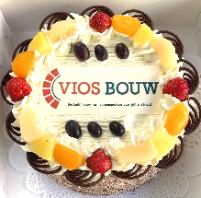
Graag bedanken Portaal en VIOS BOUW de bewoners die meegeholpen hebben aan het schoonmaken van de Jan Overdijkstraat. Eerder zijn deze bewoners al bedankt met een heerlijke taart, dik verdiend!

Aanmelden zonnepanelen

U ontvangt tegenwoordig een brief zodra de zonnepanelen geplaatst en aangesloten zijn. In deze brief staan de gegevens voor het aanmelden van uw zonnepanelen en leggen we uit hoe u deze kunt aanmelden.

Begin fase 3

Na het afronden van fase 2, gaat fase 3 van start. Fase 3 bevindt zich aan de andere kant van de Geraniumstraat.
Portaal en VIOS BOUW wensen iedereen een fijne vakantieperiode toe.

